Упражнения для формирования диафрагмального выдоха
Ребёнок лежит на спине. Рука ребёнка – на верхней части живота (диафрагмальная область). Внимание ребёнка обращается на то, что его живот «хорошо дышит». Положите на живот игрушку для привлечения внимания. Это упражнение длится в среднем 2-3 минуты. Упражнение должно выполняться без усилий, чтобы избежать гипервентиляции и повышения мышечного тонуса.
Название упражнения | Инструкция выполнения | Картинка
Задуй свечку | Ребенок держит полоску бумаги на расстоянии около 10см от губ. Предложите медленно и тихо подуть на «свечу» так, чтобы пламя «свечи» отклонилось. | 
Лопнула шина | Исходное положение: ребенок разводит руки перед собой, изображая круг – «шину». На выдохе произносит медленно звук «ш-ш-ш». Руки при этом медленно скрещиваются, так что правая рука ложится на левое плечо и наоборот. Грудная клетка в момент выдоха легко сжимается. Занимая исходное положение, ребенок делает непроизвольно вдох. | 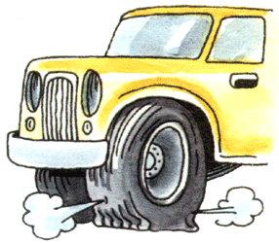
Насос | Ребенок «сжимает» перед грудью руки в кулаки, взяв воображаемую ручку «насоса». Медленный наклон вперед сопровождается выдохом на звук «с-с-с». При выпрямлении вдох производится непроизвольно. | 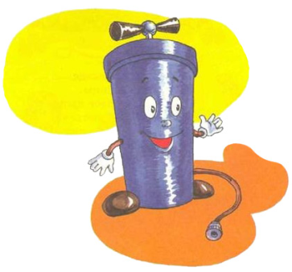
Воздушный шар | Выполнение упражнения аналогично упражнению «Лопнула шина», но во время выдоха произносится звук «ф-ф-ф». | 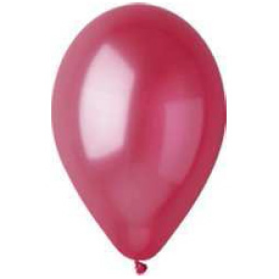
Жук жужжит | Исходное положение: руки поднять в стороны и немного отнести назад, словно крылья. Вдыхая, произносится звук «ж-ж-ж», опуская руки вниз. Занимая исходное положение, ребенок делает непроизвольный вдох. | 
Ворона | Исходное положение: руки поднять, через стороны вверх. Медленно опуская руки и приседая, ребёнок произносит протяжно: «К-а-а-а-а-р». | 
Гуси | Исходное положение: руки поставить на пояс. Медленно наклонить туловище вперед, не опуская голову вниз. Произнести протяжно: «Г-а-а-а». Принимая исходное положение, производится вдох. | 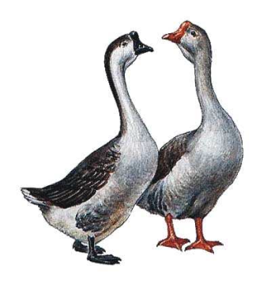

Приемов, направленных на формирование диафрагмального выдоха, существует в практике довольно много.

